D o p l n e n i e
Komisia európskych záležitostí, regionálnej spolupráce a cestovného ruchu odporúča Zastupiteľstvu BSK prerokovať a schváliť predložený materiál a žiada o doplnenie poslednej štatistiky vyťaženosti autobusových liniek z Dopravného podniku Bratislava a následne o štatistiku k januáru 2023. Akceptované.
V poslednom období svojej existencia bola linka prevádzkovaná dopravcom Slovak Lines Express, a.s. DPB ukončil prevádzku dňa 28.12.2019. Presná štatistika o vyťaženosti spojov na linke DPB Bratislava-Hainburg neexistovala, nakoľko, vodič neevidoval v palubnom strojčeku každého nastupujúceho cestujúceho ako poznáme z prímestskej autobusovej dopravy, zavedený bol režim podobný MHD. Rovnako DPB nevykonal prieskum vo vozidle. Čo sa týka odhadu prepravených osôb, DPB uvádza, že výpočet vykonali ako súčin počtu všetkých cestovných lístkov s danou platnosťou predaných v systéme IDS BK a prepočítané príslušným koeficientom stanoveným ŠÚ SR. Takže tiež sa nejedná o skutočný počet cestujúcich. Čísla teda nemajú riadnu výpovednú hodnotu.
Tabuľka DPB – posledný rok prevádzky (2019) linky DPB Bratislava – Hainburg:
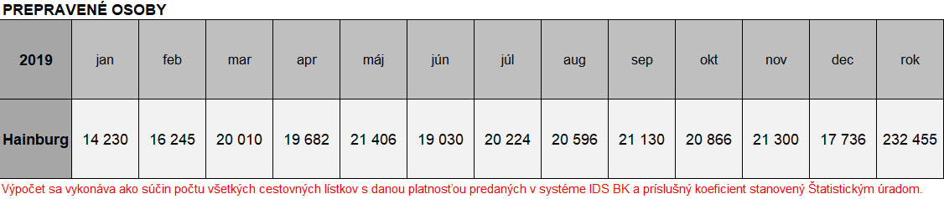
Magistrát hl. m. SR Bratislavy disponuje nasledovnou tabuľkou:
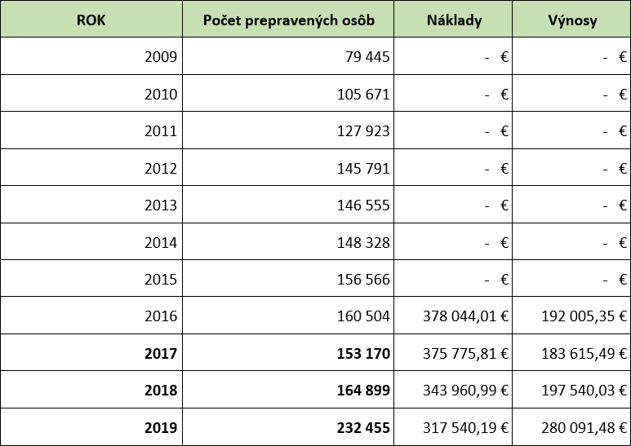

Reálnejší pohľad BID
Pri výpočte očakávaných tržieb vychádzajú z historických údajov o počte prepravených osôb v roku 2017, z ktorého mali dostupné údaje a ktoré považujú za vhodné.
DPB na svojej linke prepravilo celkovo 136 738 cestujúcich za rok. Tento počet v prepočtoch rozdelili na 40 % pravidelných cestujúcich využívajúcich predplatné cestovné lístky (PCL) a 60 % nepravidelných, ktorí si budú zakupovať jedno rázový cestovný lístok (CL1C). Pomer 40:60 zodpovedá pomerom v iných regionálnych zónach IDS BK. Pravidelný cestujúci vykoná počas roka cca. 400 ciest, pri výpočte predpokladali, že si zakúpi cenovo najvýhodnejší 365-dňový predplatný lístok.
Výpočet očakávaných tržieb (optimálny/očakávaný počet cestujúcich)
Tarifa | Počet cestujúcich celkom | Cestujúci s CL1C  (60 %) | Cestujúci s PCL  (40 %) | Tržby JCL | Tržby PCL
základný | 75 713 | 45 428 | 30 285 | 113 569,41 € | 15 066,87 €
zľavnený | 61 027 | 36 616 | 24 411 | 54 924,36 € | 6 072,19 €
 |  |  |  | 189 632,83 €
Pri týchto predpokladoch by boli tržby vo výške 189 632,83 € ročne.
Z dôvodu obmedzení počas obdobia pandémie Covid-19 a s tým spojenou pomerne nižšou spoľahlivosťou prevádzky linky (nižší rozsah ponuky, prerušenia premávky z dôvodu cestovných obmedzení, zmena mobility obyvateľov) a následného úplného zrušenia linky dopravcom Slovak Lines Express, a.s. (15.11.2021) mohlo prísť k zmene správania dovtedajších cestujúcich, ktorí si mohli nájsť iné spôsoby dopravy (vlastný automobil, spolujazda a pod.), prípadne mohli na danej trase prestať jazdiť úplne.
Z tohto dôvodu boli aj na základe požiadavky rakúskej strany prepočítané tržby aj pre pesimistický variant, ktorý vychádza z údajov o počte prepravených cestujúcich linkou Slovak Lines Express, a.s. v období október až november 2020 (dopravca eviduje každého cestujúceho pri nástupe). Simulácia: 60 950 cestujúcich ročne.
Výpočet očakávaných tržieb (pesimistický počet cestujúcich)
Tarifa | Počet cestujúcich celkom | Cestujúci s CL1C  (60 %) | Cestujúci s PCL  (40 %) | Tržby JCL | Tržby PCL
základný | 33 748 | 20 249 | 13 499 | 50 622,02 € | 6 715,85 €
zľavnený | 27 202 | 16 321 | 10 881 | 24 481,79 € | 2 706,60 €
 |  |  |  | 84 526,26 €
Pri týchto predpokladoch by boli tržby vo výške 84 526,26 € ročne.

Vo výpočte očakávaných tržieb pre potreby Zmluvy o poskytnutí finančného príspevku pre projekt cezhraničnej autobusovej dopravy Bratislava – Hainburg/Donau od spolkovej krajiny Dolné Rakúsko pre Bratislavský samosprávny kraj sa teda (pre istotu) použili práve čísla najpesimistickejšieho počtu prepravených cestujúcich. Avšak, nakoľko opatrenia Covid-19 sú v súčasnosti zrušené, život sa dostal do normálu a do verejnej dopravy sa vo všeobecnosti vrátili cestujúci na takmer pred pandemické hodnoty, očakávame tržby prirodzene vyššie ako sú prezentované v tomto pesimistickom odhade, čo by malo znamenať nižšiu potrebu dofinancovania doplatku dopravcovi za službu ako predpokladá výpočet v Zmluve.
Prehľad jednotlivých variantov
Varianty  (cestovný poriadok  / počet cestujúcich) | redukovaný CP |  | optimálny CP
 | optimálny počet cestujúcich | pesimistický počet cestujúcich | optimálny počet cestujúcich | pesimistický počet cestujúcich
Náklady | 330 783,02 € | 330 783,02 € | 436 851,99 € | 436 851,99 €
Výnosy | 189 632,83 € | 84 526,26 € | 189 632,83 € | 84 526,26 €
Dofinancovanie spolu | 141 150,19 € | 246 256,76 € | 247 219,16 € | 352 325,73 €
DR (33,3%) | 47 003,01 € | 82 003,50 € | 82 323,98 € | 117 324,47 €
HMB (24,1%) | 34 017,20 € | 59 347,88 € | 59 579,82 € | 84 910,50 €
BSK (42,6 %) | 60 129,98 € | 104 905,38 € | 105 315,36 € | 150 090,76 €
^{*)} Náklady pred zohľadnením indexácie (základ k 1.1.2022), ktorá sa začne uplatňovať od 2. štvrťroka 2022
Pozn.: Indexácia totožná ako v zmysle zmluvy BSK s dopravcom Arriva Mobility Solutions, s.r.o.
Prevádzka linky začína dňa 5.9.2022 redukovaným CP, ktorý obsahuje 16 párov spojov v pracovný deň, 15 párov spojov v sobotu a 10 párov spojov v nedeľu a vo sviatok. Očakávame lepší vývoj tržieb (výnosy) ako je opatrný predpoklad v Zmluve.

